Домашнее задание №11-29

1. Деревянный брусок массой 0,3 кг покоится на деревянной наклонной плоскости, образующей угол 30° с горизонтом. Какова сила трения, действующая на брусок?
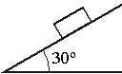

Ответ: 1,5 Н

2. На шероховатой наклонной плоскости, образующей с горизонтом угол α = 30°, лежит маленькая шайба массой m = 500 г. Коэффициент трения шайбы о плоскость μ = 0,7. Какую минимальную силу F_{min} в горизонтальном направлении вдоль плоскости надо приложить к шайбе, чтобы она сдвинулась с места?
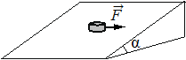

Ответ: ≈ 1,7 Н

3. Тело массой 0,1 кг вращается в горизонтальной плоскости на нити длиной 1 м. Чему равна работа силы тяжести за один оборот вращения тела?

Ответ: 0

4. Массивный груз, покоящийся на горизонтальной опоре, привязан к лёгкой нерастяжимой верёвке, перекинутой через идеальный блок. К верёвке прикладывают постоянную силу F, направленную под углом α = 45° к горизонту (см. рисунок). Зависимость модуля ускорения груза от модуля силы F представлена на графике. Чему равна масса груза?
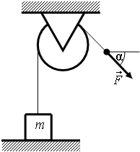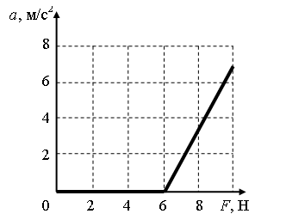

Ответ: 0,6 кг

5. Парашютист массой 75 кг равномерно опускается на парашюте со скоростью 4 м/с. Какую по модулю мощность развивает при этом сила сопротивления воздуха?

Ответ: 3 кВт

6. На тело массой 2 кг, движущееся прямолинейно со скоростью 3 м/с, начала действовать постоянная тормозящая сила. Какой должна быть эта сила, чтобы импульс тела за 1 с уменьшился вдвое?

Ответ: 3 Н

7. Мяч массой 0,1 кг падает с высоты 1,6 м из состояния покоя на горизонтальный пол. В результате удара о пол модуль импульса мяча уменьшается на 10%. Какое количество теплоты выделилось при ударе?

Ответ: 0,3 Дж

8. Перед ударом два пластилиновых шарика движутся взаимно перпендикулярно с одинаковыми импульсами 1 кг·м/с. Массы шариков 100 г и 150 г. После столкновения слипшиеся шарики движутся поступательно. Чему равна их общая кинетическая энергия после соударения?

Ответ: 4 Дж

9. В брусок массой 200 г, покоящийся на гладком горизонтальном столе, попадает пластилиновый шарик массой 50 г, летящий горизонтально. После удара брусок с прилипшим к нему пластилином движется поступательно, их кинетическая энергия равна 0,5 Дж. Чему равен импульс шарика перед ударом?

Ответ: 0,5 кг·м/с

10. Летящая горизонтально со скоростью 20 м/с пластилиновая пуля массой 9 г попадает в груз неподвижно висящий на нити длиной 40 см, в результате чего груз с прилипшей к нему пулей начинает совершать колебания. Максимальный угол отклонения нити от вертикали при этом равен α = 60°. Какова масса груза?

Ответ: 81 г

11. Подвешенный на нити грузик совершает гармонические колебания. В таблице представлены координаты грузика через одинаковые промежутки времени. Какова примерно максимальная скорость грузика?

t, с | 0 | 0,1 | 0,2 | 0,3 | 0,4 | 0,5 | 0,6 | 0,7
х, см | 4 | 2 | 0 | 2 | 4 | 2 | 0 | 2

Ответ: ≈ 0,314 м/с

12. На рисунке показан профиль бегущей волны в некоторый момент времени. Разность фаз колебаний точек 1 и 3 равна

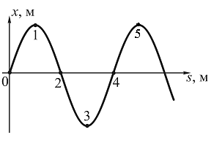

Ответ: π рад

13. Сигнал гидролокатора подводной лодки, отразившись от цели, отстоящей от неё на 3 км, зарегистрирован через 4 с после его подачи. Частота колебаний вибратора гидролокатора 10 кГц. Определите длину звуковой волны в воде.

Ответ: 0,15 м

14. Шарик, подвешенный на пружине, сместили вертикально вниз на расстояние 0,1 м от положения равновесия и отпустили с начальной скоростью, равной нулю. Какова частота колебаний шарика, если путь 0,2 м он пройдёт за 0,25 с?

Ответ: 2 Гц

15. Расстояние от искусственного спутника до поверхности Земли равно двум радиусам Земли. Во сколько раз увеличится сила притяжения спутника к Земле, если расстояние от него до поверхности Земли станет равным одному радиусу Земли?

Ответ: 2,25

